**사용자 매뉴얼**

**(SPPID Converter)**

2020년 10월

**INDEX**

1 설치 3

1.1 SPPID Converter 등록 3

1.2 프로그램 실행 5

2 프로그램 설정 9

2.1 ID2 프로젝트 등록 9

2.2 SPPID DB 설정 10

2.3 Item Mapping 12

3 실행 16

3.1 Load ID2 Document 16

3.2 도면 설정 및 실행 17

# 설치

## SPPID Converter 등록

* SmartPlant P&ID 실행 (관리자 권한으로 실행)



* New Template을 버튼 클릭(빈 도면 생성)

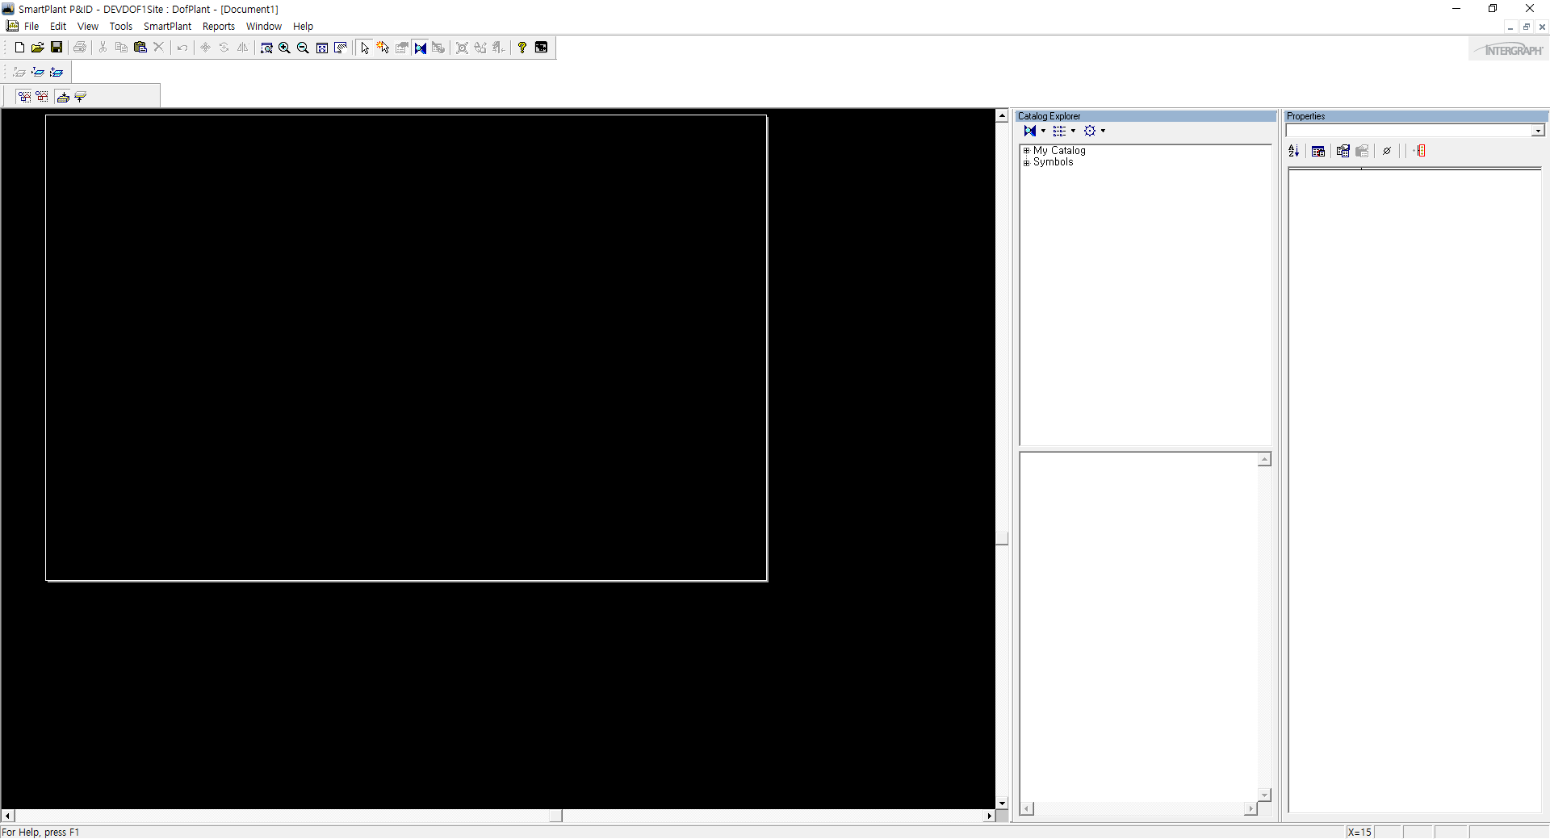

* Tools -> Custom Commands… 클릭

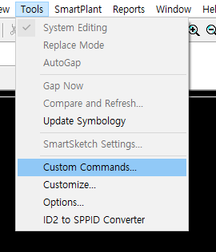

* Converter 설치경로(기본 : C:\Program Files (x86)\DOFTECH\SPPIDConverter)에 있는 SPPIDConverter.dll 선택

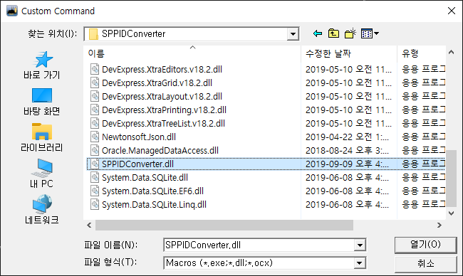

* Tools -> ID2 to SPPID Converter Menu 생성 및 Main ToolBar에 SPPID Converter 생성

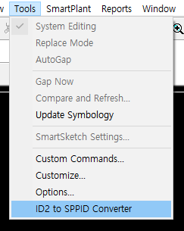

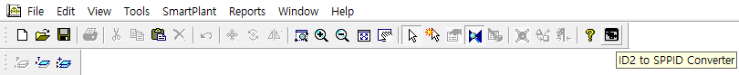

## 프로그램 실행

* Tools -> ID2 To SPPID Converter 클릭 또는 Main ToolBar에 SPPID Converter 클릭

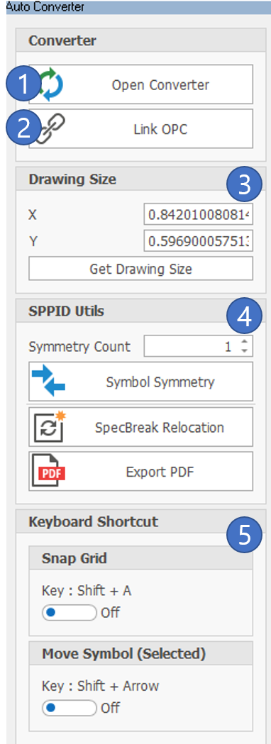

1. Converter 창을 Open 합니다.
2. 변환한 도면들의 OPC를 연결합니다.
3. Drawing Size의 영역을 설정하는 영역입니다.
4. SPPID Drafting Util 기능 영역입니다.
5. SPPID Drafting 작성 중 단축키 기능 영역입니다.

* Open Converter : Converter 실행



1. Load Files : ID2 File을 불러옵니다.
2. Refresh : 불러온 File들을 다시 불러옵니다.
3. Default Unit : 기본 SPPID Unit을 설정합니다.
4. Default Template : 기본 SPPID Template을 설정합니다.
5. SPPID Attribute를 기본 Bulk upload rule을 설정합니다.
6. 선택된 도면들을 Converting 합니다.
7. ID2 Project를 설정합니다.
8. SPPID DB Setting을 합니다.
9. SPPID Item들의 Item Mapping, Drawing, Grid 및 기타 Option을 설정합니다.

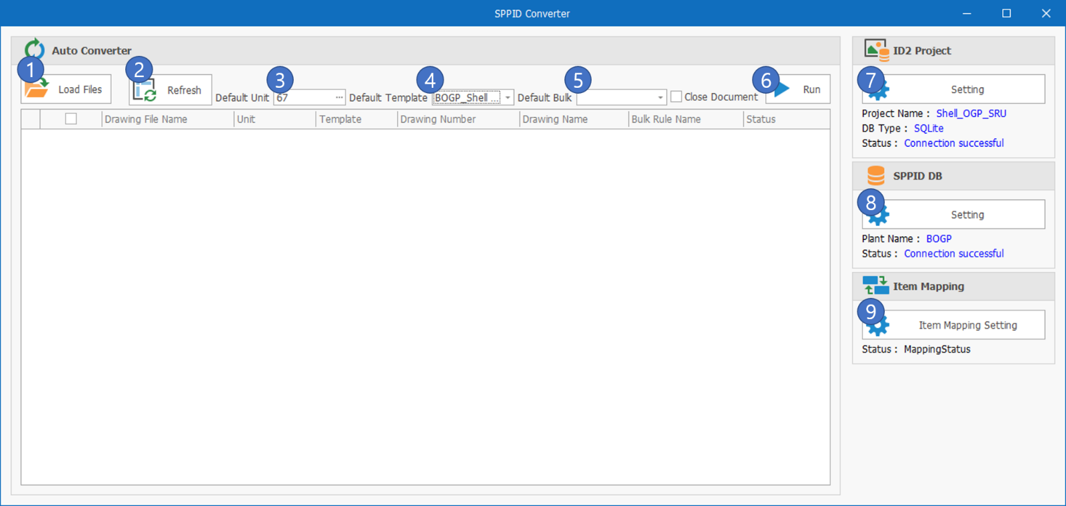

* Link OPC : 도면 Converter가 완료된 후 OPC를 연결합니다.



* + Line OPC의 Rule은 OPC에 연결되어 있는 PipeRun의 ItemTag기준으로 작동합니다.
* Get Drawing Size : 도면의 Size를 가져옵니다.

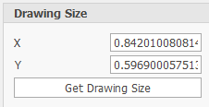

* + 빈 도면을 Open합니다.
  + 도면 Size에 맞게 Line을 draft합니다.
  + Line을 선택 후 Get Drawing Size 버튼을 클릭합니다.



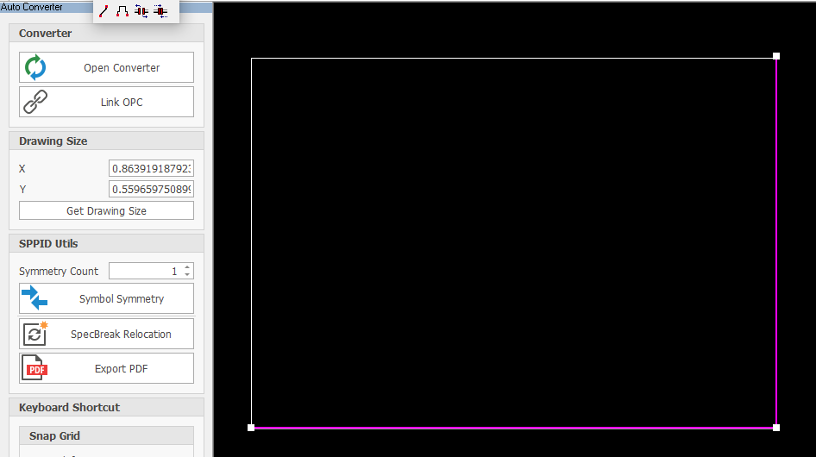

* SPPID Utils
  + Symmetry Count : 대칭 심볼의 개수를 설정합니다.



* + Symbol Symmetry : Symbol의 좌우 대칭을 조절해줍니다.



* + - 대칭 중심의 Symbol을 선택합니다.
    - Symbol Symmerty 버튼을 클릭합니다.
    - 중심 Symbol 기준으로 확인한 심볼들을 어느 기준으로 대칭할 것인지 선택합니다.

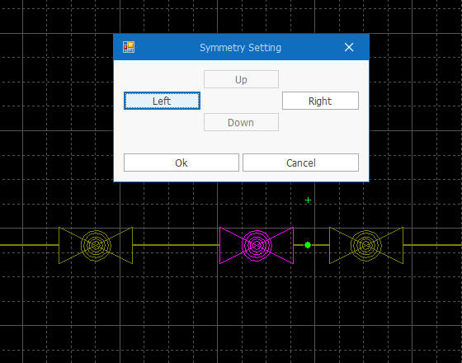

Symmetry Count가 1인 경우 선택된 Symbol 기준으로 연결된 심볼 1개씩 정렬됩니다.

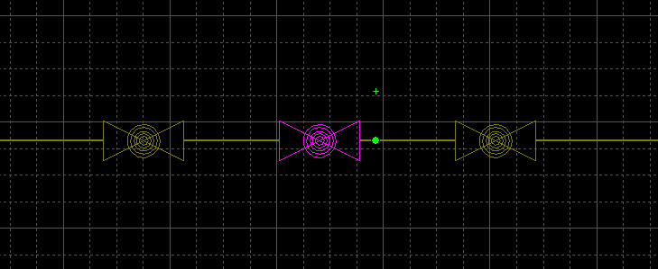

Left 선택 시 왼쪽에 있는 Connector(Line) Length 기준으로 오른쪽 Length를 정렬합니다.

* + SpecBreak Relocation : 변환 후 SpecBreak를 정렬합니다.
    - Design Note Symbol을 선택합니다.  
      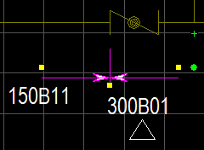
    - (좌측, 상단)Label을 선택합니다.

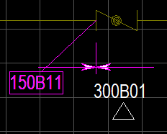

* + - (우측, 하단)Label을 선택합니다.  
      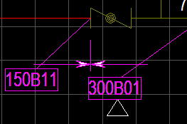
    - SpecBreak를 선택합니다.  
      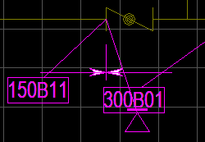
    - SpecBreak Relocation 버튼을 클릭합니다.



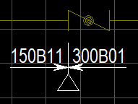

* + Export PDF : 현재 도면을 PDF로 출력합니다.



* + Snap Grid : HotKey 등록으로 Shift + A로 SPPID Snap Grid 기능을 on/off 할 수 있습니다.

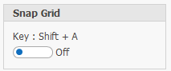 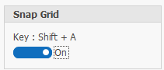

* + Move Symbol (Selected) : HotKey 등록으로 선택된 Symbol을 Grid 기준으로 옮길 수 있습니다.

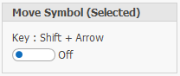 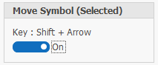

# 프로그램 설정

## ID2 프로젝트 등록

* Setting 버튼 클릭

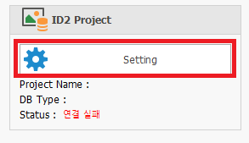

* ID2 DB Type 선택

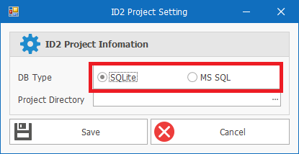

* ID2 Project 폴더 선택

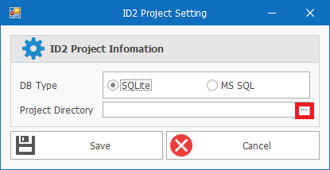

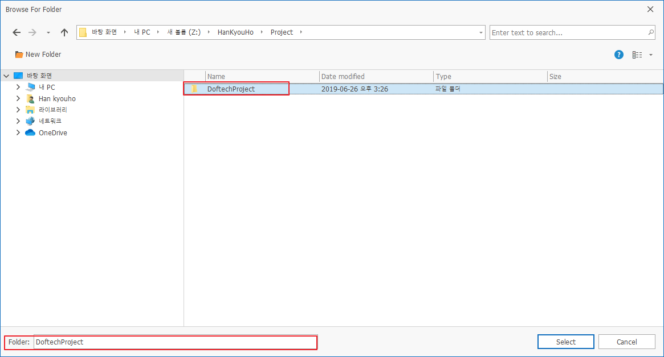

## SPPID DB 설정

* SPPID DB의 Setting을 클릭합니다..

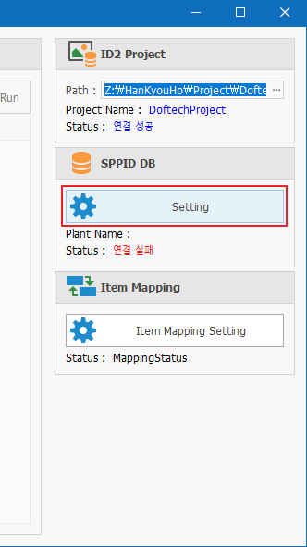

* Load SPPID Site init File 버튼 클릭

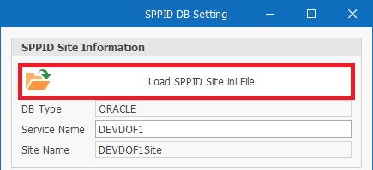

* SPPID Plant Site에 있는 ini파일을 선택합니다.

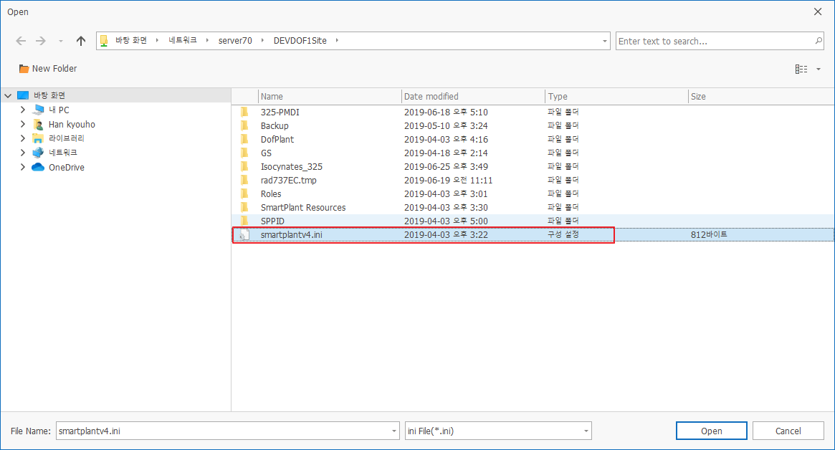

* SPPID DB Server IP, Port, DB User, DB Password를 입력합니다.

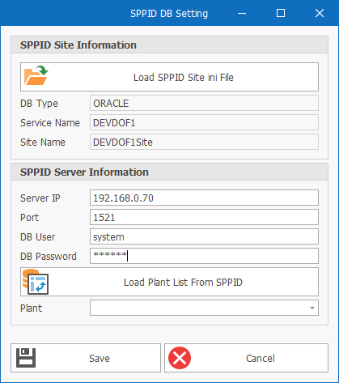

* 입력이 끝났으면 Load Plant List From SPPID 버튼을 클릭하여 Site에 있는 Plant List를 가져옵니다.

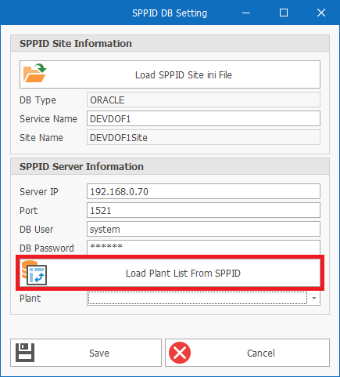

* Plant List 중 사용할 Plant를 선택해줍니다.

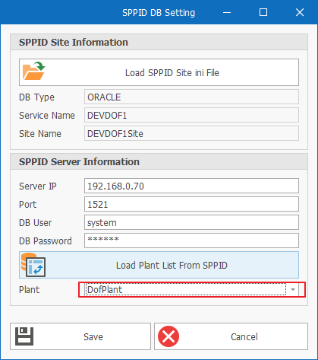

* Save 버튼을 클릭하여 저장합니다.

## Item Mapping

* Item Mapping Setting 버튼을 클릭합니다.

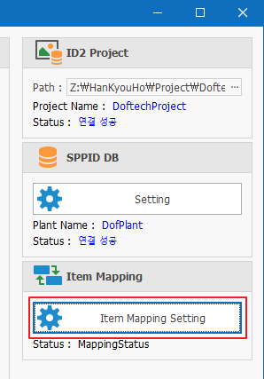

* Item Mapping Tab은 총 6개로 구분되어있습니다.

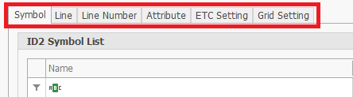

* + Symbol

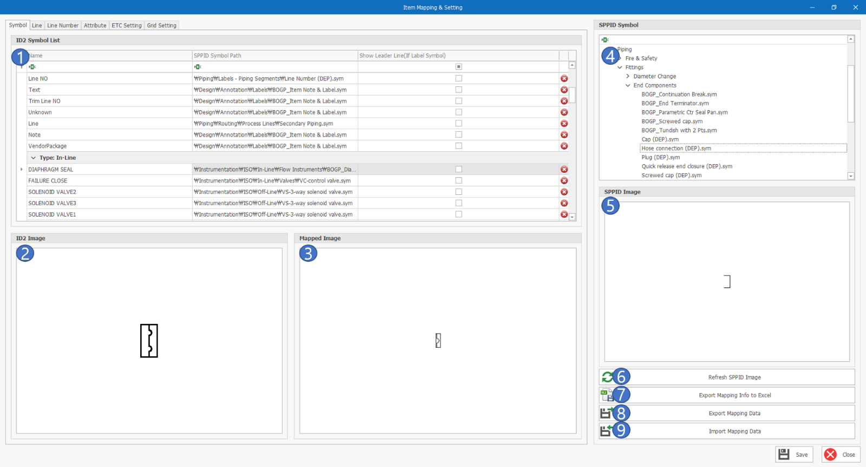

Project 초기 설정 시 ⑥ 기능을 먼저 실행합니다.

* + - ① ID2에서 등록된 Symbol을 보여주며 SPPID Symbol과 Mapping합니다.  
      Show Leader Line은 해당 Symbol이 Label Type일 경우 사용합니다. (Balloon 등)
    - ② [①]에서 선택된 ID2 Symbol Image를 보여줍니다.
    - ③ [①]에서 선택된 SPPID Symbol Image를 보여줍니다. (Mapping 완료 기준)
    - ④ SPPID Catalog List이며 Symbol을 Mapping하는 방법은 [①]에서 Mapping하고자 하는 Symbol을 선택 후 [④]SPPID Symbol Tree에서 더블클릭하여 등록합니다.
    - ⑤ [④]에서 선택된 SPPID Symbol Image를 보여줍니다.
    - ⑥ SPPID Symbol Image를 Refresh합니다.  
      [③], [⑤]에 사용될 Image를 Refresh합니다.
    - ⑦ Mapping된 정보를 excel로 출력합니다.
    - ⑧ Mapping된 Data를 Export합니다. (경로 : 바탕화면, 파일이름 : ExportFile.mapf)
    - ⑨ Mapping된 Data를 Import합니다. (경로 : 바탕화면, 파일이름 : ExportFile.mapf)
  + Line

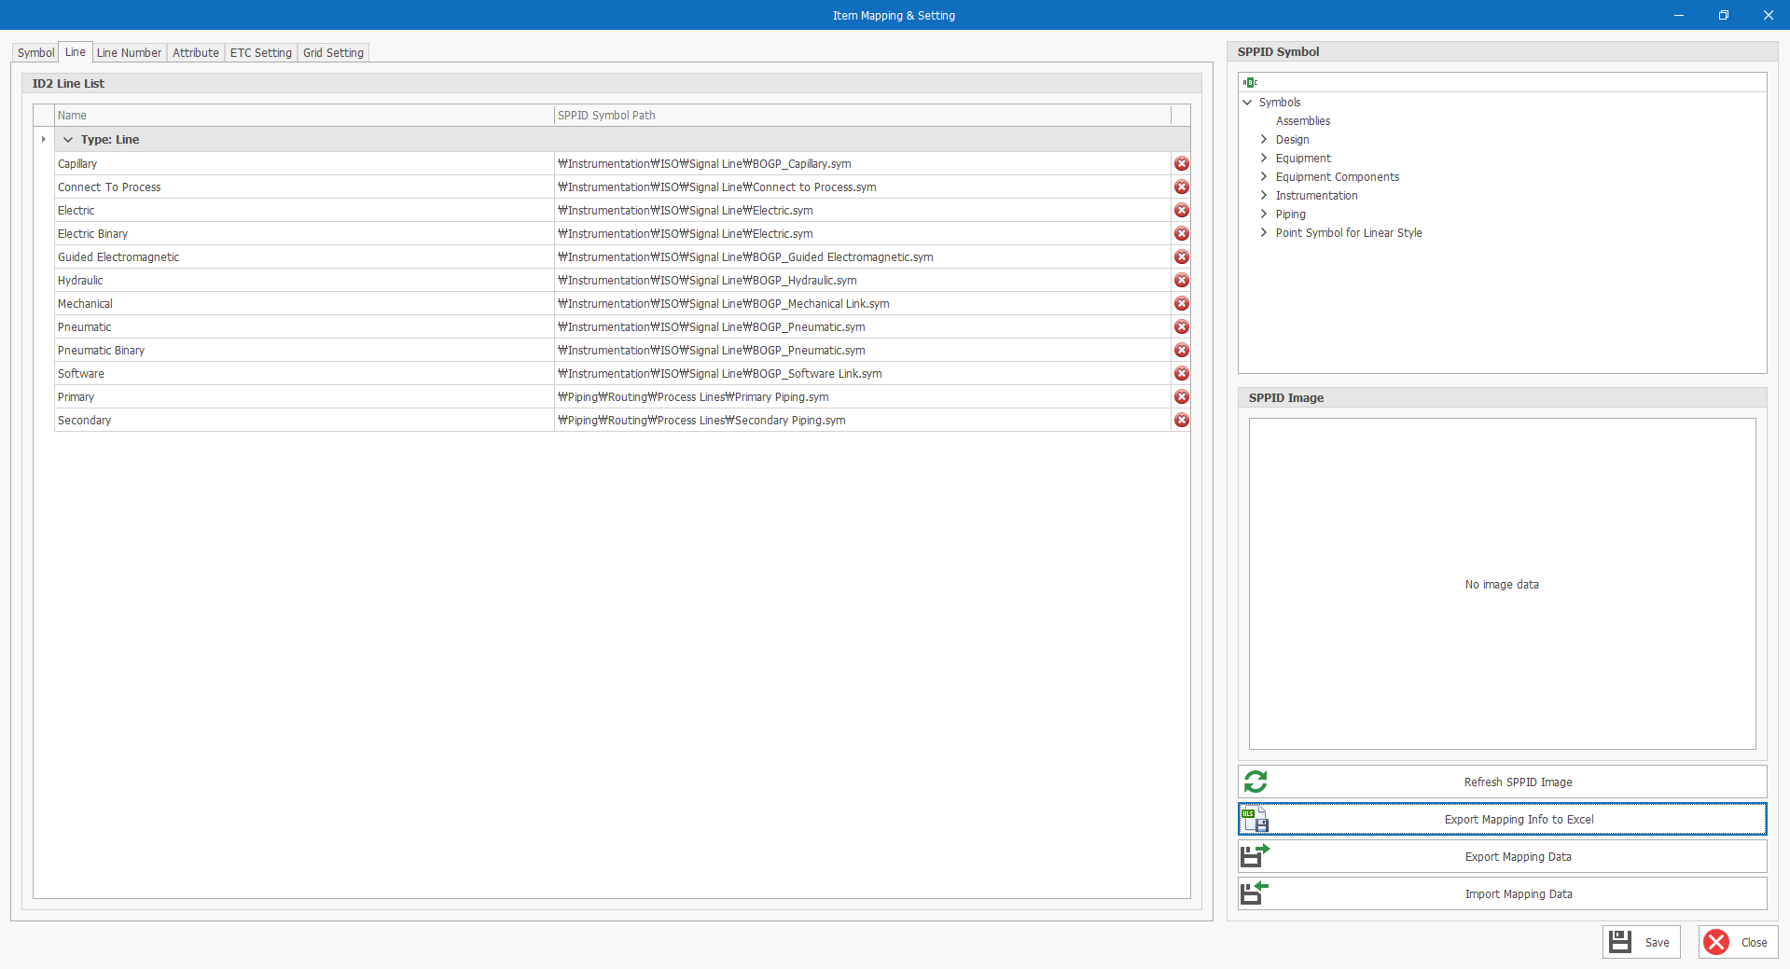

* + - ID2에 등록된 라인과 SPPID Line Symbol을 Mapping합니다.
    - Symbol과 Mapping하는 방법은 같습니다.

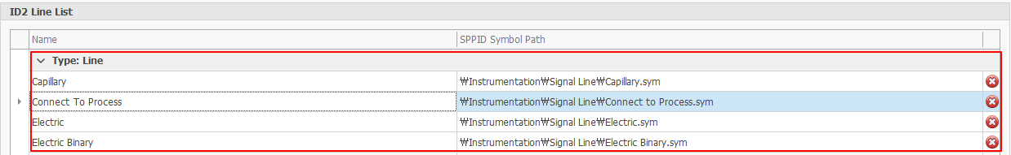

* + Line Number

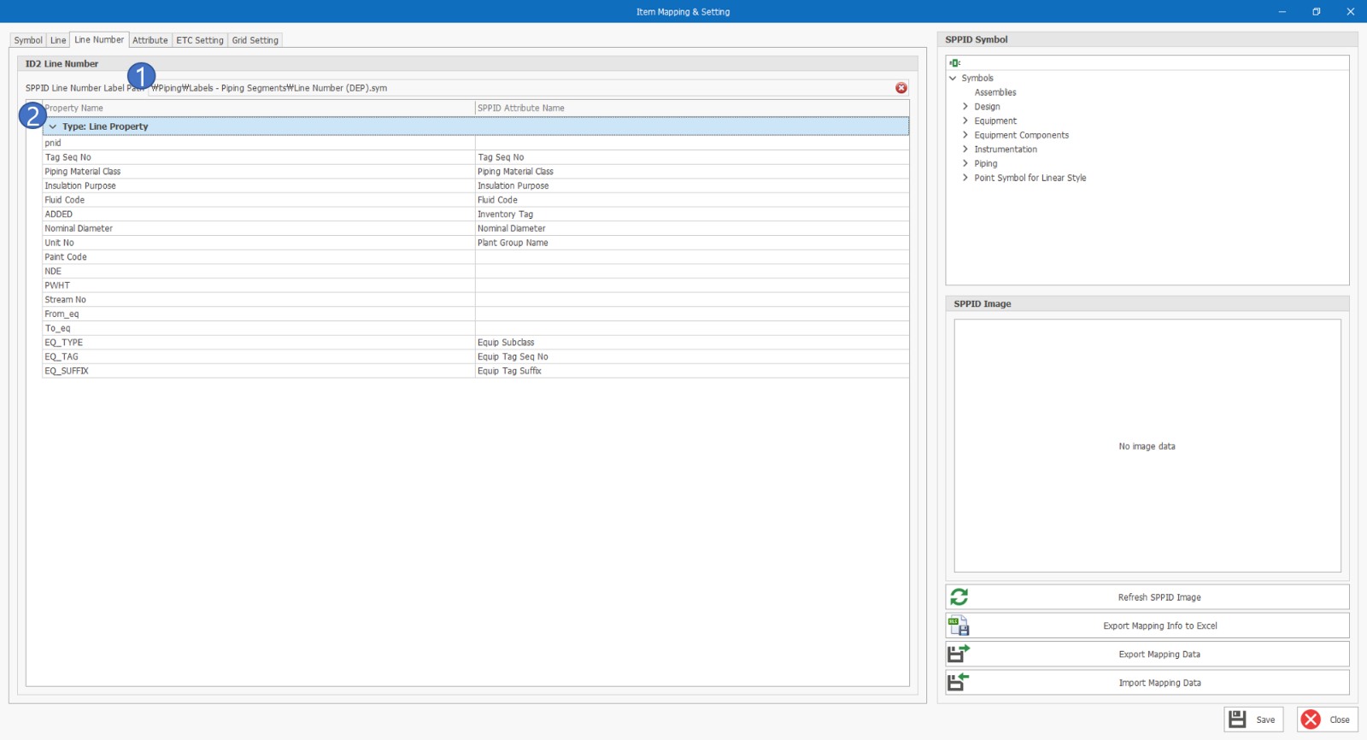

* + - ① SPPID LineNumber Label을 Mapping합니다.
      * Symbol Mapping과 방법이 같습니다.
    - ② ID2 Line Attribute와 SPPID Attribute를 Mapping합니다.

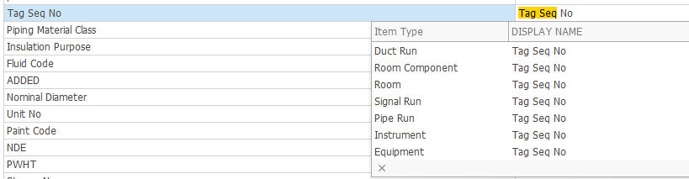

* + Attribute

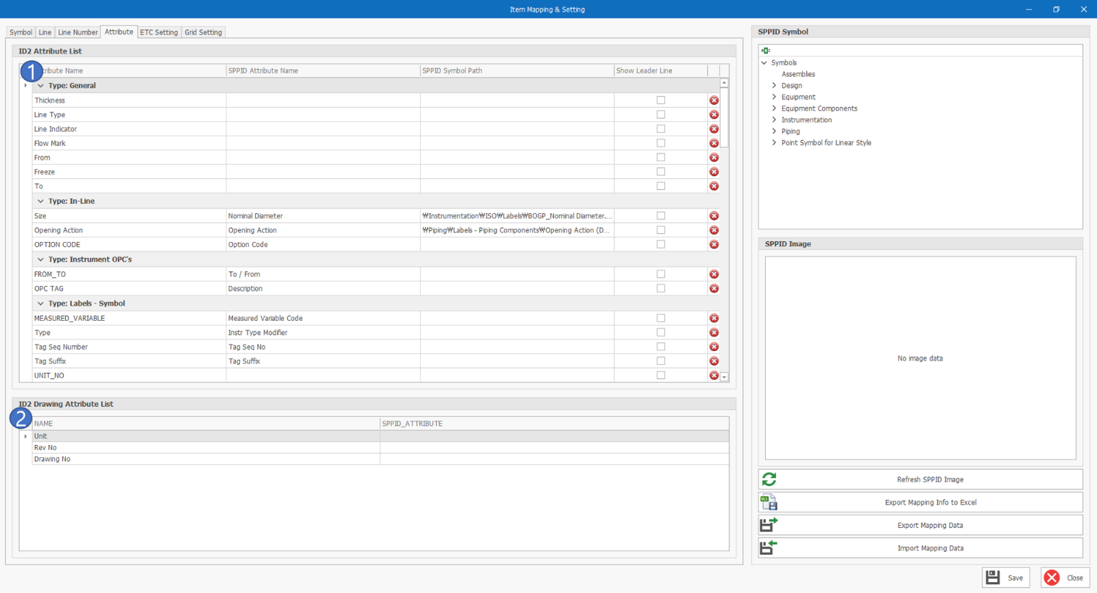

* + - ① ID2 Attribute 영역입니다.
    - ② ID2 Drawing Attribute 영역입니다.
  + ID2 Attribute List 영역

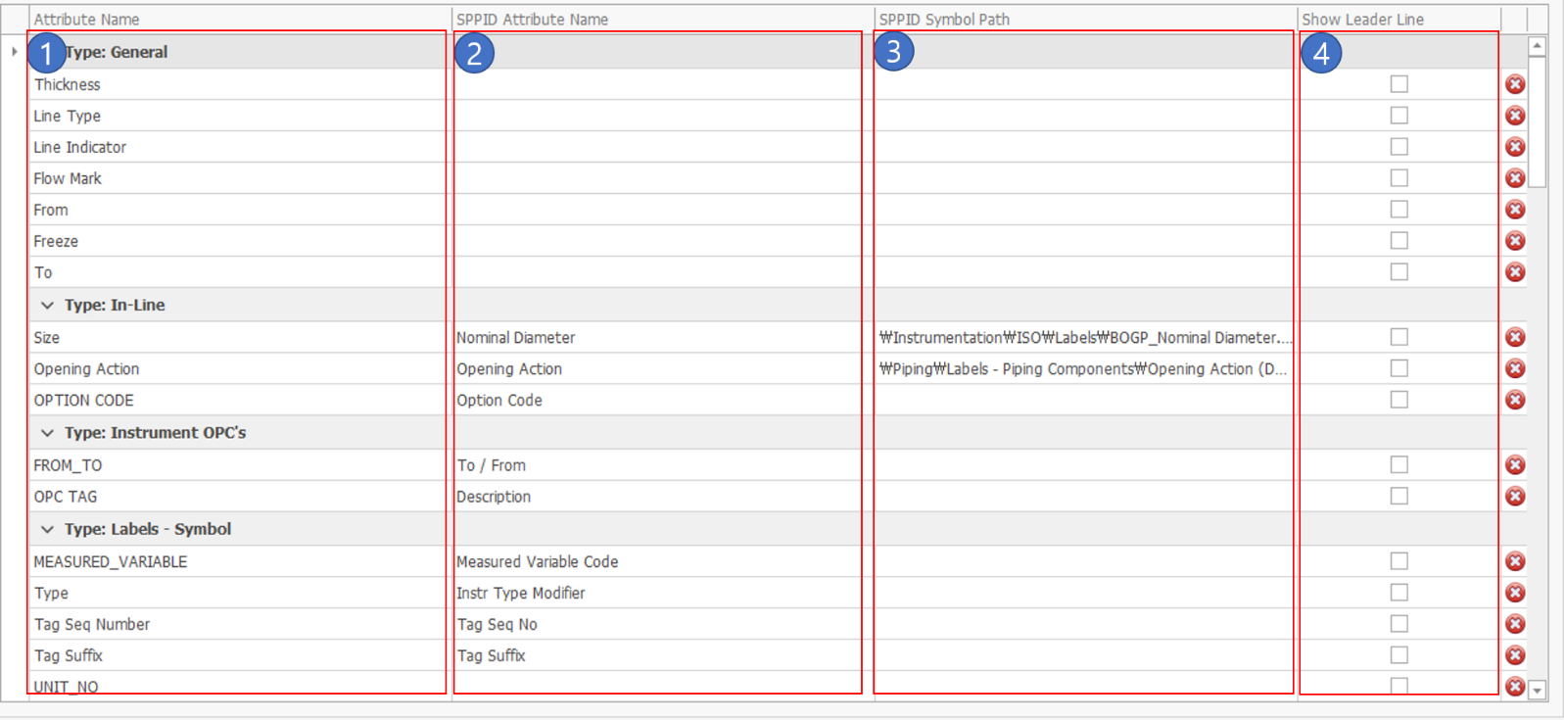

* + - ① ID2에 등록된 Attribute 영역입니다.
    - ② SPPID Attribute 영역입니다.

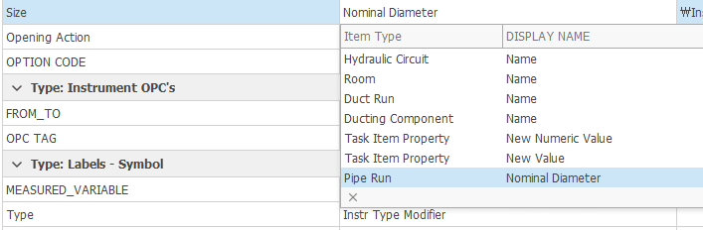

* + - ③ SPPID Symbol을 Mapping하는 영역입니다.
      * Symbol Mapping과 방법이 같습니다.
      * Attribute를 Symbol Mapping(Label)하면 ID2에서 연결된 Text Type Attribute들이 Label로 Draft됩니다.  
        예) ID2에서 Size Text가 Symbol의 Attribute와 연결돼 있고 SPPID Symbol이 Nominal Diameter.sym과 연결돼 있다면 해당 Symbol에 Label이 Draft됩니다.



* + - ④ Show Leader Line의 경우 [③]에서 SPPID Label Mapping 후 Label이 생성될 때 Leader Line의 Visible을 설정하는 영역입니다.
    - Reducer Type의 경우 Sub Size, Main Size 속성이 있으면 SubSize의 경우 PipingPoint2.NominalDiameter, Main Size의 경우 PipingPoint1.NominalDiameter이며 SPPID Label한 개에 두가지 속성이 입력되기 때문에 한가지 속성에만 Label을 Mapping해줍니다.



* + Drawing Attribute
    - ID2의 도면 Attribute를 SPPID Drawing Attribute와 Mapping합니다.

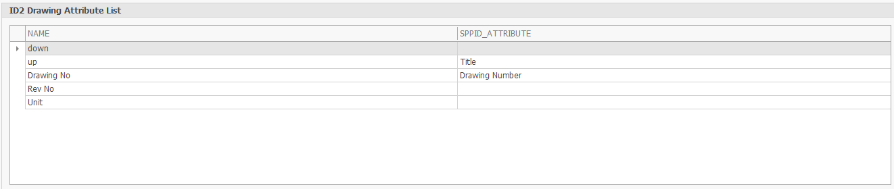

* + ETC Setting

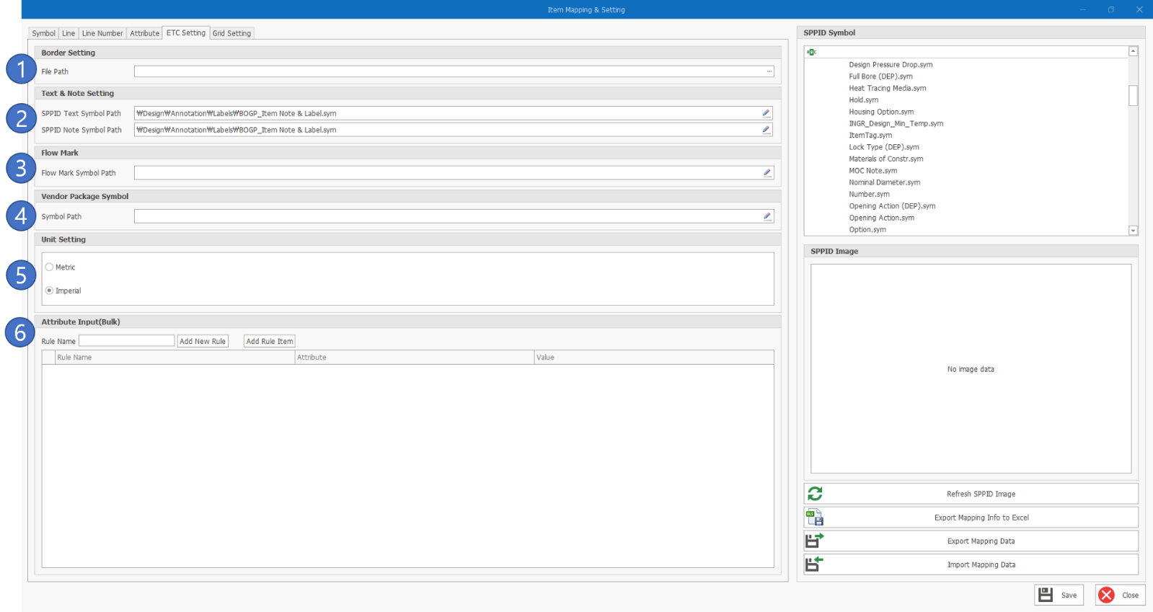

* + - ① Border File의 경로를 선택합니다.



* + - ② ID2에서 인식한 Text, Note Item의 SPPID Symbol을 Mapping합니다.
      * 수정 Icon을 클릭합니다. 
      * SPPID Symbol Catalog list에서 Symbol을 더블클릭합니다.

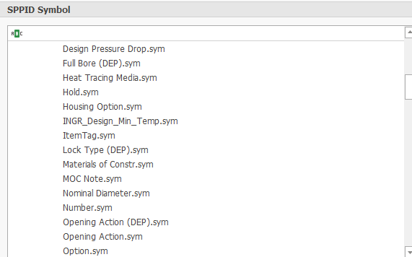

* + - ③ SPPID line flowmark symbol을 Mapping합니다.
      * [②]과 Mapping 방식이 같습니다.
    - ④ ID2에서 Vendor Package로 설정된 Item의 SPPID Symbol을 Mapping합니다.
      * [②]과 Mapping 방식이 같습니다.
    - ⑤ SPPID Project의 단위를 설정합니다.

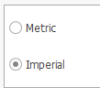

* + - ⑥ Attribute Bulk Upload 설정 영역입니다.
      * 설정된 Rule로 Attribute를 bulk upload합니다.

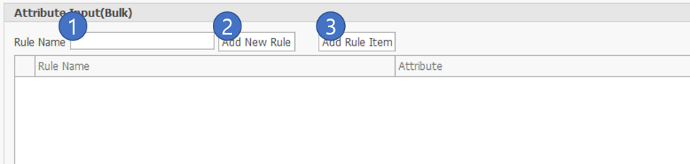

* + - * ① Rule의 이름 설정 영역입니다.

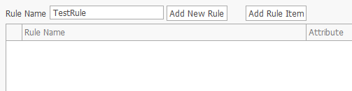

* + - * ② [①]에서 입력한 이름으로 Rule을 추가합니다.

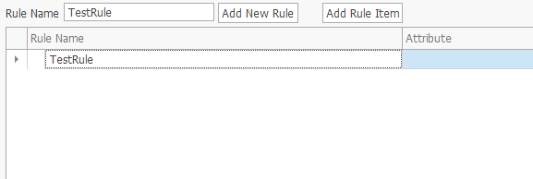

* + - * ③ 선택된 Rule에 Rule Item을 추가합니다.

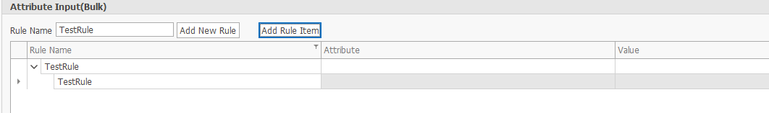

* + - * Attribute, Value를 입력을 합니다.

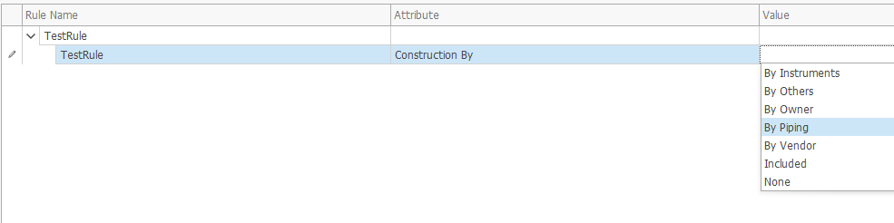

* + - * 해당 기능은 Converting시 도면에 생성되는 모든 Item에 Attribute가 있다면 mapping된 Value를 bulk upload합니다.
  + Grid Setting

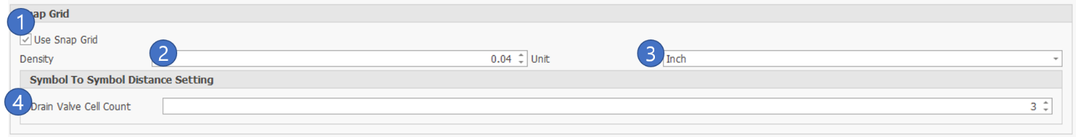

* + - ① Snap Grid 기능을 사용할지 선택합니다.
    - ② Grid의 density를 설정합니다.
    - ③ Grid의 단위를 설정합니다.
    - ④ Drain Valve로 인식된 Item의 Line 길이(Grid Cell 개수)를 설정합니다.

# 실행

## Load ID2 Document

* Load Files 버튼을 클릭합니다.

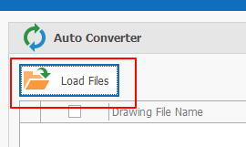

* Convert하려는 도면을 선택합니다.

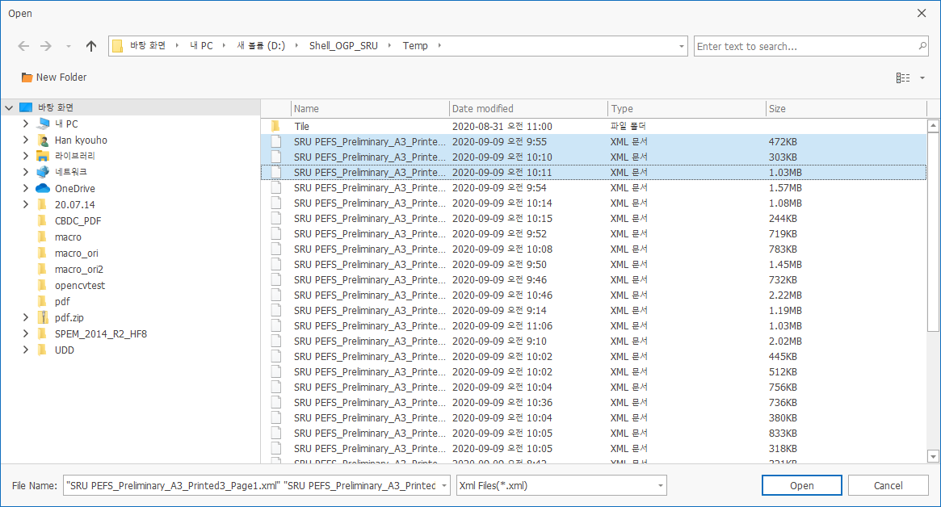

* 선택된 도면들이 목록에 추가됩니다.

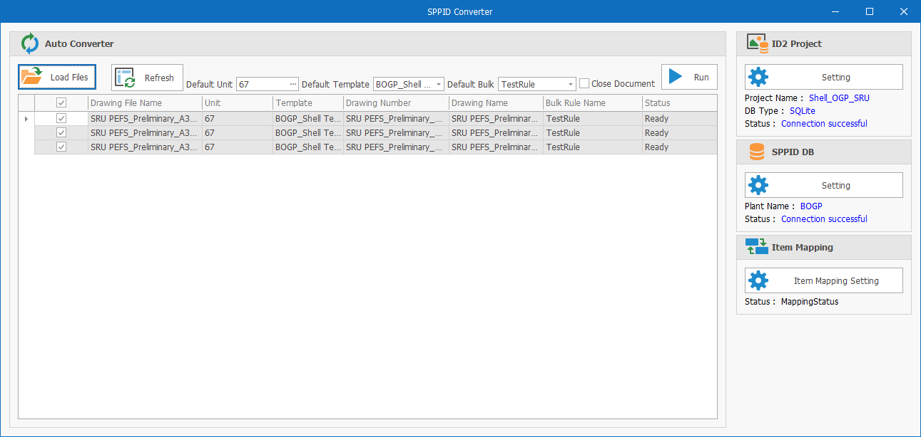

* Default Unit, Default Template : Load Files 기능 실행 시 기본 Unit, Template, Bulk Rule을 설정합니다.



* Close Document : 도면 변환 후 자동으로 도면을 닫습니다.  
  
* Refresh : ID2 도면을 수정 후 Refresh 기능을 통하여 도면 정보를 다시 가져옵니다.  
  

## 도면 설정 및 실행

* 입력된 도면의 Unit을 클릭하여 도면의 Plant Unit을 설정합니다.

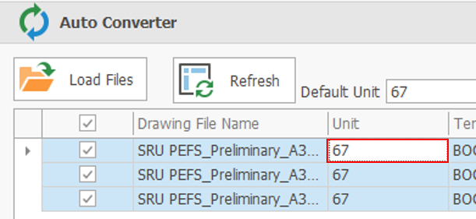

* Select Unit 화면에서 Unit을 더블클릭하여 설정합니다.

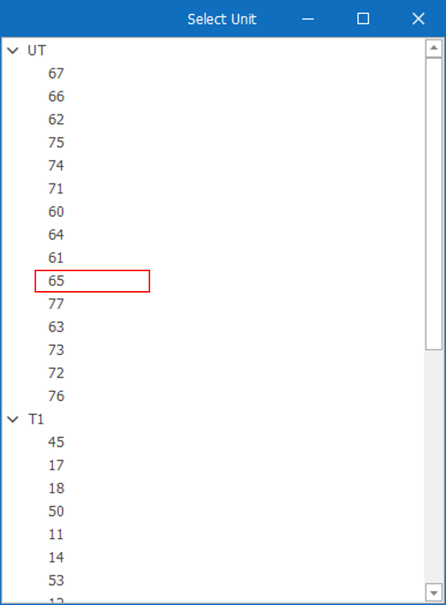

* 도면의 Template(SPPID 도면 양식), Drawing Number, Drawing Name, Bulk Rule을 입력합니다.



* 입력이 완료되었으면 도면을 선택(CheckBox 클릭) 후 Run 버튼을 클릭하여 실행시킵니다.

